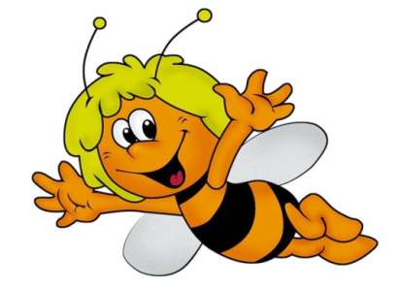
Консультация для родителей «Детям о насекомых»
С малых лет мы знакомим детей с окружающей нас природой, которая дарит нам красоту и восхищает нас в любое время года. Во время прогулок и отдыхать на природе мы не перестаём восхищаться увиденным и передаём свои чувства и мысли своим детям. Знакомим со всеми явлениями природы, её составляющими частями.
Одной из ярких частиц целого нашей природы являются насекомые. Трудно представить себе летнюю прогулку без красивых, имеющих яркую расцветку бабочек, стрёкота кузнечиков в траве, снующих повсюду муравьёв. Насекомые привлекают своим внешним видом взгляды окружающих и вызывают неподдельный интерес у детей.
Проявления познавательного интереса у детей с самого раннего возраста и поддержание этого интереса взрослыми могут иметь далеко идущие и очень важные последствия. У детей будет развиваться память, речь, формироваться эмоциональность и чувственность, воспитывается доброта, отзывчивость и желание бережно относиться к окружающей природе. От нас, взрослых, зависит многое. Сможем ли мы научить наших детей любить и заботится о природе. Ответим ли мы на тысячи вопросов наших почемучек. Что же можно рассказать детям о насекомых.
Можно рассказать детям о том, как передвигаются насекомые. Они умеют ползать, ходить, летать, плавать, прыгать и бегать, некоторые даже могут ползать вниз головой. Питание насекомых составляют зелёные листья, стебли и молодые побеги растений. Некоторые насекомые питаются созревшими плодами, опавшими листьями и хвоей. Жуки-точильщики едят древесину и кору деревьев. Есть в природе насекомые-хищники, которые охотятся на других насекомых.
Такие насекомые как пчёлы, шмели, бабочки и мухи любят полакомиться медовым нектаром и вкусной цветочной пыльцой. Перелетая с цветка на цветок эти насекомые переносят пыльцу, прилипшую к брюшку, спинке и лапкам и таким образом опыляют растения, которым необходима такая помощь.
В природе всё взаимосвязано. Насекомые помогают опылять растения. Без насекомых не смогли бы существовать насекомоядные птицы. У таких птиц тонкий клюв, которым они не могут расколоть твёрдый орешек или вылущить зёрнышко. Насекомые являются пищей для ящериц и летучих мышей.
Спасаются от врагов насекомые защитной окраской. Например, кузнечики и гусеницы, сидя неподвижно в траве или на листочке остаются незаметными. Некоторые гусеницы напоминают свёрнутые в трубочки сухие листья или обломки веточек или сучков.
На крыльях бабочек имеются яркие пятна, которые при резких и неожиданных взмахиваниях отпугивают врагов.
Многие насекомые имеют острое жало, которым они прокалывают кожу преследователей и впрыскивают в ранку яд. Такие насекомые окрашены в жёлтые и чёрные цвета, например, пчела, оса или шмель. Птицы и звери знают это и предпочитают их не трогать. Но есть безобидные осовидные мухи, которые взяли окраску кусачих ос и таким образом научились защищаться.
Божьи коровки в случае опасности выпускаю едкую пахучую жидкость. Тем самым отпугивая птиц.
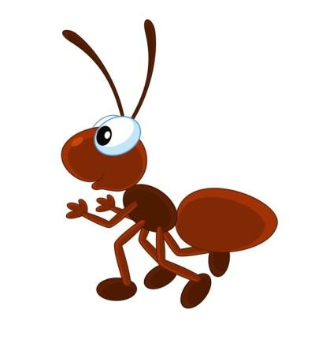
Гусеницы бабочек-шелкопрядов покрыты густыми жёсткими волосками и птицы не любят их есть. Только кукушки поедают этих вредителей в большом количестве.
Многие насекомые приносят пользу людям. Благодаря пчёлам у людей есть вкусный, душистый и полезный мёд. Бабочки тутового шелкопряда дают людям тончайшие нити, из которых получают натуральные шелка. Муравьи уничтожают тлей и других вредных насекомых, разносят по лесу семена многих лесных растений.

